**ФЕДЕРАЛЬНОЕ ГОСУДАРСТВЕННОЕ АВТОНОМНОЕ ОБРАЗОВАТЕЛЬНОЕ УЧРЕЖДЕНИЕ ВЫСШЕГО ОБРАЗОВАНИЯ**

**«НАЦИОНАЛЬНЫЙ ИССЛЕДОВАТЕЛЬСКИЙ УНИВЕРСИТЕТ ИТМО»**

**Факультет безопасности информационных технологий**

**Дисциплина:**

«**Инженерно-технические средства защиты информации**»

**ОТЧЕТ ПО ЛАБОРАТОРНОЙ РАБОТЕ №1**

**Выполнили:**

студенты группы N34521

Жестков Владислав Андреевич 

Аверин Никита Олегович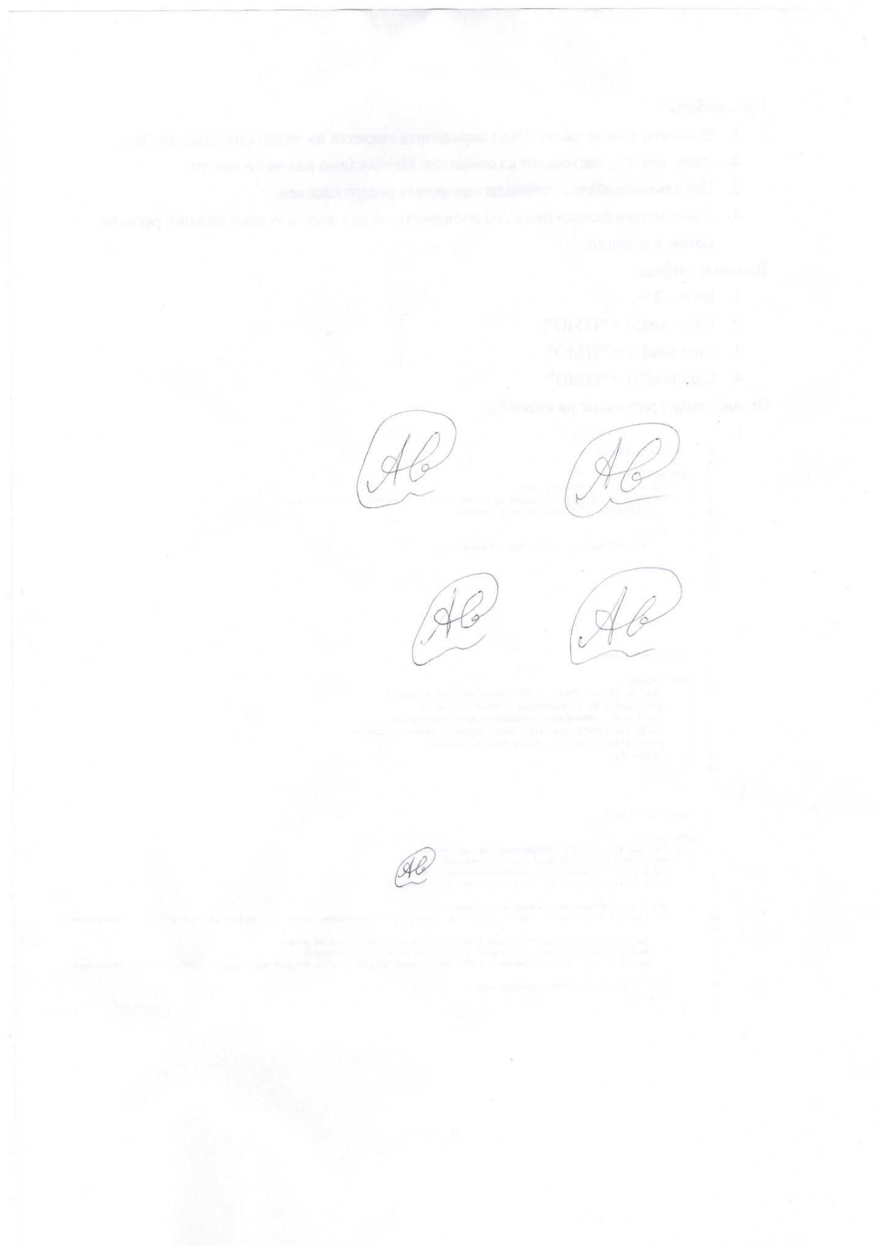

**Проверил:**

к.т.н., доцент Попов Илья Юрьевич

*_______________________*

(отметка о выполнении)

*_______________________*

(подпись)

Санкт-Петербург

2023г.

# Цель работы

Определить, что происходит с кабелями, доступа к которым нет, используя импульсный метод.

# Ход работы

С помощью импульсного метода можно измерить полную длину кабельной лини, определить расстояние до места повреждения, а также расстояние до разрыва. Принцип метода заключается в том, что в поврежденную кабельную линию посылаются импульсы напряжения, которые, распространяясь по линии, частично отражаются и возвращаются к месту, откуда они были посланы.

Подключая «крокодильчики» Рефлектометра импульсного РИ-307 (Рисунок 1) к проводам разного цвета, мы подавали на них импульс, по которому можно определить, что происходит с кабелем. Сперва была подключена пара с желтым проводом. Мы получили график, представленный на рисунке 2.

Рисунок 1 - Рефлектометр импульсный РИ-307USBm

Рисунок 2 – график на желтом кабеле.

Как мы видим, на расстоянии 60 метров мы видим отрицательный импульс с полной амплитудой, что означает короткое замыкание на расстоянии 60 метров.

На рисунке 3 изображен график подачи импульса на коричневый кабель.

Рисунок 3 – график на коричневом кабеле.

Как видно из графика, импульс отображается на 60 метрах без изменения формы, что означает обрыв на 60 метрах.

Далее был подключен синий кабель, чей график изображен на рисунке 4.

Рисунок 4 – график на синем кабеле.

Как мы видим, даже отдалив на 64 километра, мы не видим никакого импульса, следовательно что-то поглощает импульс. Это может быть резистор или какое-то подключенное устройство со внутренним сопротивлением.

Последним был подключен зеленый кабель (Рисунок 5).

Рисунок 5 – график на синем кабеле.

Как мы видим, на графике изображено и короткое замыкание и полученный импульс. Это означает, что кабель раздваивается на несколько кабелей, образуя некую развилку. Сперва происходит короткое замыкание на расстоянии 30 метров (Рисунок 6). После отображается 3 импульса на расстоянии 43 метров (Рисунок 7), 60 метров (Рисунок 5) и 71 метра (Рисунок 8).

Рисунок 6 –короткое замыкание на 30 метрах.

Рисунок 7 – импульс на 43 метрах.

Рисунок 8 – импульс на 71 метре.

# 3. Вывод

Получив изображения импульсов с графиков, мы смогли определить, что происходит с кабелями, не имея доступа к ним. После наши выводы были подтверждены тем, что мы открыли коробку и исследовали кабели.